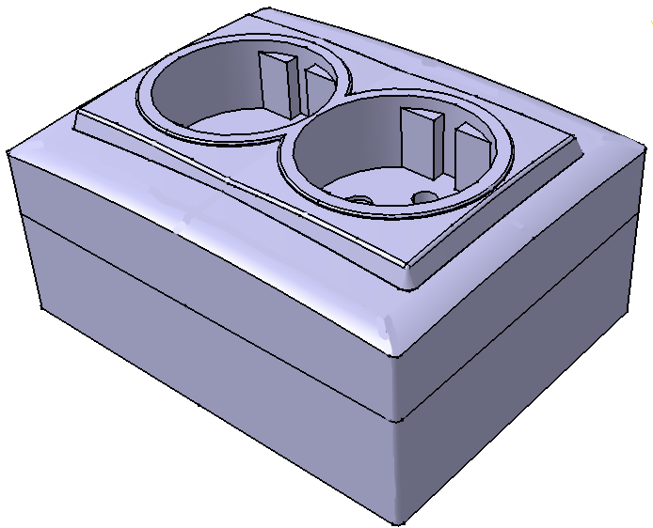
Priz` bipolar` dubl` pe tencuial` PBD – PT CP-E
cu contact de protec\ie tip ELEGANT N – 04774

• Priza este destinat` conect`rii aparatelor electrocasnice la re\eaua de joas` tensiune a
utilizatorilor casnici ]i industriali.
• Caracteristici tehnice:
-tensiunea maxim` de utilizare 250V∼
-curent nominal 16A
• Condi\ii de func\ionare:
-temperatura: -33º….+55ºC
-umiditatea relativ` a aerului: maxim 80% la 20ºC ]i maxim 50% la +40ºC f`r` formare de condens, medii lipsite de agen\i corozivi, f`r` pulberi conduc`toare electric ]i f`r` pulberi sau gaze explosive.
• Standard aferent : SR CEI 60884-1/2003.

